特寫

全球矚目的超級巨星「杏目」出道迄今十戰八捷，其中包括六項一級賽頭馬。這匹四歲馬去年成為日本雌馬三冠大賽冠軍，今年則在美丹攻下一級賽杜拜草地大賽，繼而在1600米一級賽安田紀念賽中以佳勢跑獲季軍。這匹兩屆香港短途錦標盟主「龍王」的女兒其後歇暑一段頗長日子，上仗於10月復出，憑出色表現攻下一級賽秋季天皇賞（2000米）。同樣來自日本的「勝出光采」則於今年4月在沙田勝出2000米一級賽富衛保險女皇盃。日本賽駒至今已五勝香港盃。

其他海外勁旅包括岳伯仁麾下近期奪得一級賽麥堅倫錦標頭馬的「巫師杖」。上屆冠軍「歡樂之光」將力爭衛冕，牠的全血緣兄長兼2017年此賽頭馬「馬克羅斯」也會再度參賽。然而，最具威脅的本地代表或許是表現節節上升的一級賽入位馬「跳出香港」，以及上季寶馬香港打吡大賽盟主「添滿意」。

 | 勝出光采  日本 5歲雄馬 120分  今年4月在沙田勝出富衛保險女皇盃，陣上展現強勁加速力，為出道以來巔峰之作。 |  | 跳出香港  香港5歲閹馬 117分  上季競逐渣打冠軍暨遮打盃，在「時時精綵」之後過終點，跑獲亞軍。今季初出即贏二級賽，終止了「美麗傳承」的連勝紀錄。上仗在馬會盃中，負於「時時精綵」跑獲第四名。
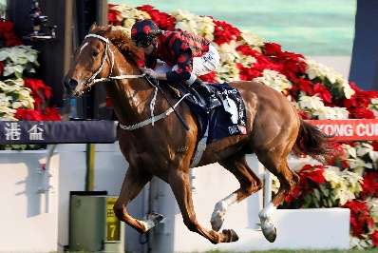 | 馬克羅斯  香港 6歲閹馬 117分  表現不算穩定，但在形勢配合時可期有好演出。曾勝出2017年浪琴表香港盃及2018年花旗銀行香港金盃。 | 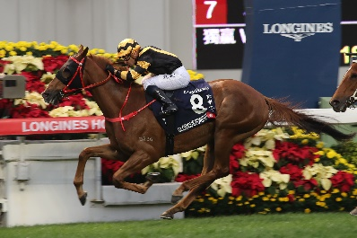 | 歡樂之光  香港 5歲閹馬 116分  去年以一放到底姿態攻下浪琴表香港盃，今年4月在富衛保險女皇盃中，於頭馬「勝出光采」之後跑獲第四名。
 | 達龍駒  香港 5歲閹馬 115分  進口香港前曾勝出昆士蘭打吡。上季在沙田馬場勝出同程賽事，也在四歲馬經典賽事系列中跑入前列。 |  | 添滿意  香港5歲閹馬 112分  去年勝出香港經典一哩賽及寶馬香港打吡大賽，躋身四歲馬精英之列。上仗角逐二級賽馬會盃，於「時時精綵」之後跑獲亞軍。
 | 杏目  日本4歲雌馬 124分  這匹2018年日本三冠馬后出道至今十戰八捷，賽績驕人。上仗勝出一級賽秋季天皇賞，演出甚佳。 | 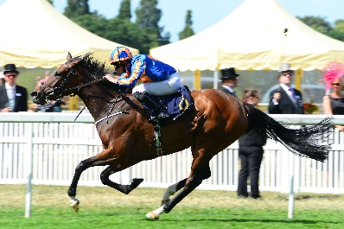 | 巫師杖  愛爾蘭 4歲雌馬 114分  曾在六個國家角逐十六項一級賽，十一次跑入前四名，包括上仗在澳洲費明頓勝出麥堅倫錦標。
伊迪莎
法國 3歲雌馬 107分
進步神速的三歲雌馬，先在美國貝蒙園攻下賽馬會橡樹邀請賽，繼而在二級賽巴黎市議會大賽中跑獲亞軍。

